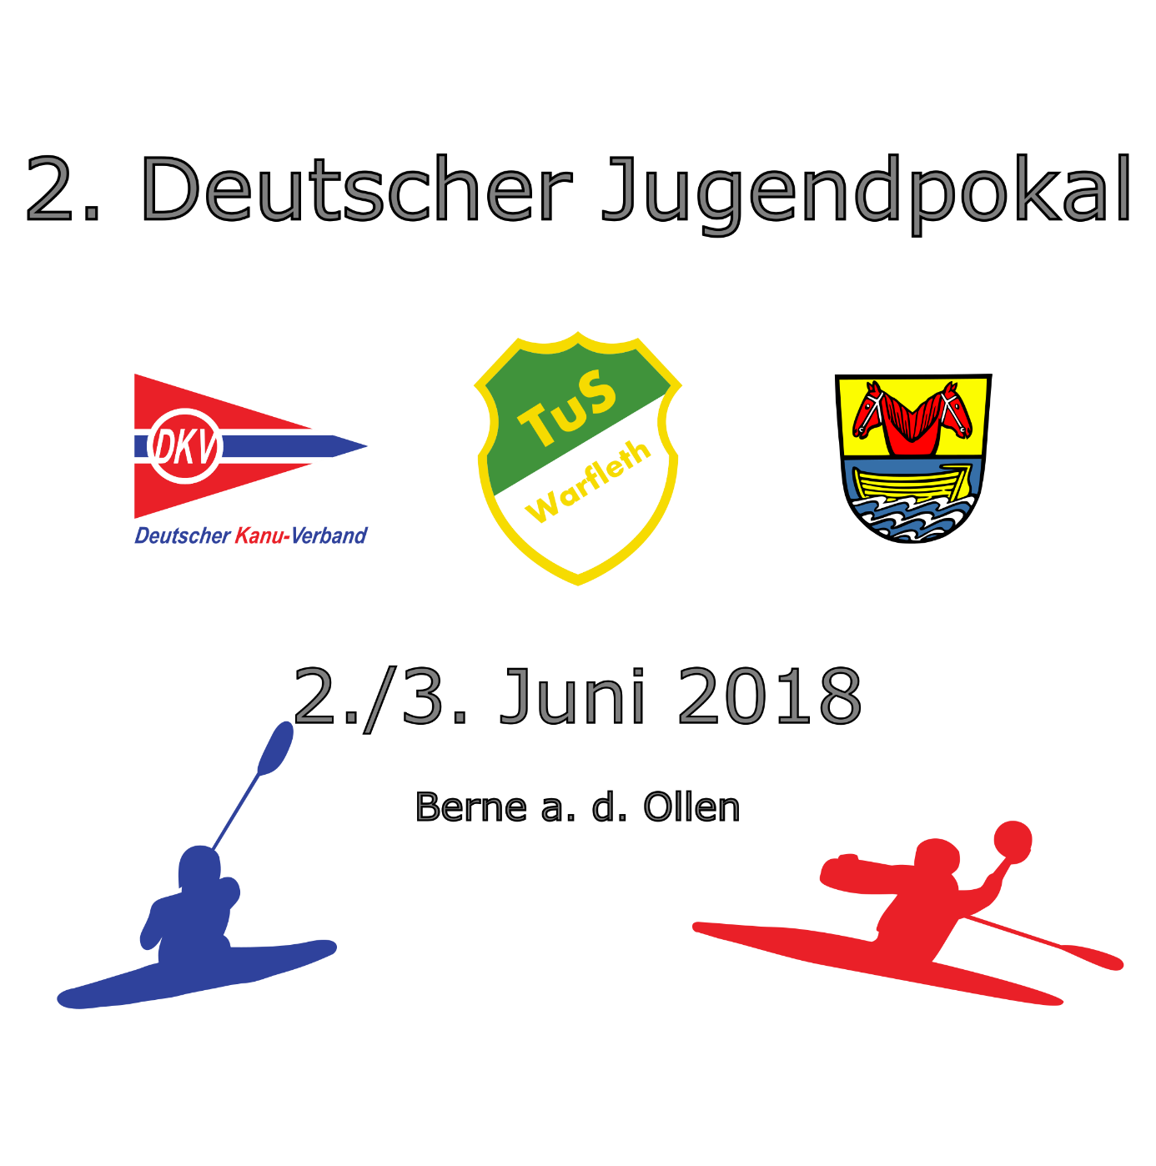

Ausschreibung

# 2. Deutscher Jugendpokal

# 02. & 03. Juni 2018

|  |  |
| --- | --- |
| Veranstalter: | Deutscher Kanu-Verband e.V. |
| Ausrichter: | TuS Warfleth e.V. |
| Termin: | 02. & 03. Juni 2018 |
| Spielort: | Ollen, Bootshaus Kanupolo Berne, Am Schulplatz, 27804 Berne |
| Spielfelder: | 1 |
| Spielklassen und Meldegebühren: | |  |  |  | | --- | --- | --- | | Jugend: | 75 EUR |  | |
| Zahlung der Meldegebühr: | |  |  | | --- | --- | | Verwendungszweck: | U16CUP2018, Club …….. | | Bank: | Raiffeisenbank Wesermarsch-Süd | | IBAN: | DE41 2806 1410 0003 4649 01 | | BIC: | [GENODEF1BRN](http://www.iban-rechner.de/bic_und_iban.html) | |
| Meldeschluss: | 25.05.2018 |
| Meldeeröffnung: | 28.05.2018, <http://kanupolo-berne.de/u16cup> |
| Meldeanschrift: | Julia Meyer Thedinghauser Str. 63 28201 Bremen [juliameyer@t-online.de](mailto:juliameyer@t-online.de), Handy: +49 171 9988707 |
| Schiedsrichter: | Meldung lt. Wettkampfbestimmung |
| Allgemeines: | Das Turnier wird nach der gültigen WB durchgeführt (Ausnahmen behält sich der Veranstalter vor und wird die Mannschaften rechtzeitig über Änderungen informieren).  Der Jugendpokal wird ausgetragen, wenn für diesen mindestens 6 Mannschaften gemeldet haben. |
| Übernachtung: | In Klassenräumen (50 EUR pro Mannschaft, zwei Teams in einem Raum): Die Schule befindet sich in unmittelbarer Nähe der Spielfelder. Vor Ort sind wenige Wohnnwagenplätze und Zeltmöglichkeiten vorhanden (3 EUR pro Person/WE) |
| Haftung: | Die Teilnahme am Turnier und die Benutzung sämtlicher Anlagen und Geräte geschehen auf eigne Gefahr! |

Genehmigt:

|  |  |
| --- | --- |
| Julia Meyer Kanupoloabteilung TuS Warfleth | Hans Kürsten Fachwart Kanupolo LKV Nds. |

# Turniermeldung:

|  |  |
| --- | --- |
| Name des Vereins (Kürzel): |  |
| Spielklasse |  |
| Name des Sportwartes: |  |
| Anschrift des Sportwartes: |  |
|  |  |
|  |  |
| Sportveranstaltung: | 2. Deutscher Jugendpokal |
| Datum und Ort: | 02./03. Juni 2018, Berne |
| Name des Obmannes: |  |
| Programm an: |  |
|  |  |
|  |  |

Spieler

|  |  |  |  |  |
| --- | --- | --- | --- | --- |
| Spieler-Nr. | Name | Vorname | Geburtsdatum | Vermerke des Veranstalters |
|  |  |  |  |  |
|  |  |  |  |
|  |  |  |  |
|  |  |  |  |
|  |  |  |  |
|  |  |  |  |
|  |  |  |  |
|  |  |  |  |
|  |  |  |  |
|  |  |  |  |

Schiedsrichter

|  |  |  |  |
| --- | --- | --- | --- |
| Nichtspieler | Qualifikation | Spieler | Qualifikation |
|  |  |  |  |
|  |  |  |  |
|  |  |  |  |
|  |  |  |  |
|  |  |  |  |

|  |  |  |
| --- | --- | --- |
|  |  |  |
| Ort, Datum |  | Unterschrift |